Alguien pregunta de dónde soy
(Yo le respondo lo siguiente):
Nací cerca del Cuzco
admiro a Puebla
me inspira el ron de las Antillas
canto con voz argentina
creo en Santa Rosa de Lima
y en los orishás de Bahía.
Yo no coloreé mi Continente
ni pinté verde a Brasil
amarillo Perú
roja Bolivia.
Yo no tracé líneas territoriales
separando al hermano del hermano.
Poso la frente sobre Río Grande
me afirmo pétreo sobre el Cabo de Hornos
hundo mi brazo izquierdo en el Pacífico
y sumerjo mi diestra en el Atlántico.
Por las costas de oriente y occidente
doscientas millas entro a cada Océano
sumerjo mano y mano
y así me aferro a nuestro Continente
en un abrazo Latinoamericano.

AMÉRICA, UN SOLO CONTINENTE
El continente americano se extiende desde el norte de Canadá hasta el sur de Chile y Argentina. Sus costas se encuentran rodeadas por el océano Pacífico al oeste y por el océano Atlántico al este. En sus más de 42.000.000 de km2 de superficie podemos encontrar todo tipo de recursos naturales. Esto se debe a la existencia de los diferentes climas y relieves, y de la variada flora y fauna. En este extenso continente habitan más de 930 millones de personas que conviven con una gran variedad de culturas. Se puede estudiar el continente americano desde diferentes perspectivas. Por ejemplo, desde el punto de vista físico se distinguen:
• América del Norte: que corresponde al espacio del continente que se encuentra al norte de un estrecho sector continental o istmo, el de Tehuantepec;
• América Central: que se extiende desde el istmo de Tehuantepec hasta el istmo de Panamá, que incluye el sector de islas del mar Cribe, y
• América del Sur: al sur del istmo de Panamá.
Istmo : Franja alargada y estrecha de terreno que une dos continentes, dos partes diferenciadas de un continente, o una península y un continente.

AMÉRICA LATINA Y AMÉRICA ANGLOSAJONA
Hace más de 500 años, las grandes potencias europeas como España, Portugal, Gran Bretaña(Inglaterra), Países Bajos (Holanda) y Francia arribaron a América, conquistando las tierras y en muchos casos, sometiendo a las poblaciones que ya vivían en América. Los pueblos indígenas, que llevaban miles de años habitando estos suelos, tenían culturas y formas de organización social muy diferentes de las europeas. Como resultado de la conquista, los territorios americanos indígenas cambiaron mucho, entre otras razones, por otras formas de producción, de gobierno, nuevos idiomas y religiones, y nuevos habitantes.
Gran parte de los territorios que hoy ocupan Canadá y los Estados Unidos fueron conquistados en su mayoría por Gran Bretaña, de habla inglesa. La mayoría de los territorios que hoy ocupan México y los países de América Central y América del Sur fueron conquistados por españoles, portugueses y, en menor medida, franceses. Los europeos impusieron la religión católica y el uso de los idiomas latinos. A estas regiones, en las que predominaban los idiomas que se basan en el latín, se las denominó América latina. Mucho tiempo después, luego de que las colonias se independizaron y conformaron países, se amplió la idea de América latina incorporando otros rasgos sociales, culturales y económicos. Así, se agregaron países de América Central y del Sur, como Jamaica (de origen colonial inglés y angloparlante) y Surinam( de origen holandés).

LA ARGENTINA UN PAIS LATINOAMERICANO La Argentina como todos los Estados latinoamericanos, posee un territorio demarcado por límites internacionales. ¿Qué quiere decir esto? Que son límites que separan el territorio de un Estado del territorio de otro Estado y marcan el área de ejercicio de poder de cada uno; por eso los limite deben estar determinados con precisión. Estos son resultado de acuerdos entre los países vecinos. Nuestro país comparte límites con Uruguay, Brasil, Bolivia y Chile.

FRONTERAS Y PASOS FRONTERIZOS
Las zonas cercanas a los limites se llaman fronteras y, a diferencia de los limites, son franjas de ancho variado. Allí las poblaciones que viven de un lado y otro de un límite tienen contacto cotidiano entre sí. De hecho, muchas veces, las similitudes culturales son mayores entre habitantes de de dos regiones fronterizas que entre personas del mismo país que viven a miles de kilómetros de distancia. Inclusive, en algunas casos donde un límite separa países donde el idioma oficial es diferente (como en la Argentina y Brasil), muchos de los pobladores de la frontera son bilingües, es decir que hablan ambas lenguas. A lo largo de las fronteras de cada país hay pasos fronterizos que comunican entre sí a los Estados limítrofes. Estos pasos pueden ser puentes, rituales, túneles o caminos de tierra o ripio; a través de ellos circulan diariamente personas, vehículos y mercaderías. Las aduanas y las oficinas de migración de los países se encargan de controlar que esa circulación se realice de acuerdo con las leyes establecidas por los países. En general, es necesario realizar un trámite donde se informe que se saldrá de un país y se entrara en el otro. En la mayoría de los casos esto es un trámite sencillo, aunque hay países que exigen permisos especiales para que las personas de otros países ingresen en su territorio.

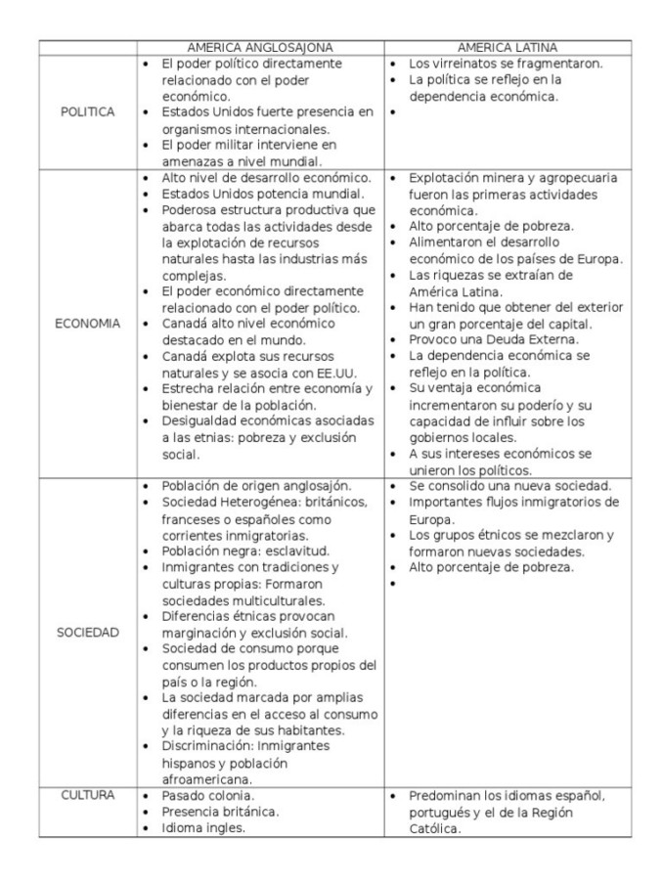

HACIA UNA MAYOR INTEGRACION
Muchas veces los países se unen para lograr objetivos comunes; estos pueden ser económicos, políticos, sociales o culturales. Por ejemplo, a veces se busca facilitar e incrementar el comercio regional o internacional; tener mayor poder de negociación frente a otros países o uniones de países; mejorar las condiciones de vida de las poblaciones en cuestiones como salud, educación, seguridad o ambiente, entre muchas otras metas. Estos objetivos pueden facilitarse mediante uniones o acuerdos entre países, y se denominan procesos de integración regional o interestatal. Estos procesos de integración han dado lugar a la formación de bloques regionales. Cada bloque está integrado por un conjunto de países o bloques o Estados miembros que trabajan de manera conjunta. En general, los países que lo integran son próximos entre sí (países vecinos o limítrofes)

¿Qué es el MERCOSUR?
El Mercado Común del Sur (MERCOSUR) es un proceso de integración regional instituido inicialmente por Argentina, Brasil, Paraguay y Uruguay al cual en fases posteriores se han incorporado Venezuela* y Bolivia, ésta última en proceso de adhesión.
Sus idiomas oficiales de trabajo son el español y el portugués. La versión oficial de los documentos de trabajo será la del idioma del país sede de cada reunión. A partir del 2006, por medio de la Decisión CMC Nº 35/06, se incorporó al guaraní como uno de los idiomas del Bloque.
EL MERCOSUR es un proceso abierto y dinámico. Desde su creación tuvo como objetivo principal propiciar un espacio común que generara oportunidades comerciales y de inversiones a través de la integración competitiva de las economías nacionales al mercado internacional. Como resultado ha establecido múltiples acuerdos con países o grupos de países, otorgándoles, en algunos casos, carácter de Estados Asociados –es la situación de los países sudamericanos–. Estos participan en actividades y reuniones del bloque y cuentan con preferencias comerciales con los Estados Partes. El MERCOSUR también ha firmado acuerdos de tipo comercial, político o de cooperación con una diversa cantidad de naciones y organismos en los cinco continentes.

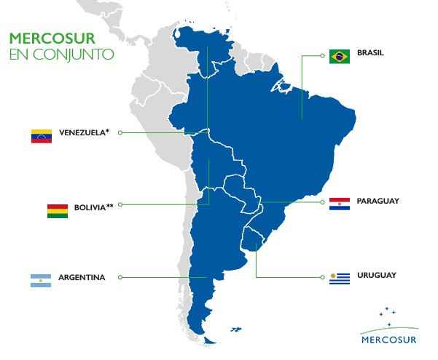
Desde sus inicios el MERCOSUR ha promovido como pilares fundamentales de la integración los principios de Democracia y de Desarrollo Económico, impulsando una integración con rostro humano. En línea con estos principios, se han sumado diferentes acuerdos en materia migratoria, laboral, cultural, social, entre tantos otros a destacar, los que resultan de suma importancia para sus habitantes. Estos acuerdos significaron la incorporación de las dimensiones Ciudadana, Social y de Integración Productiva, entre otras, para las cuales, por un lado, fue necesario adaptar y ampliar la institucionalidad del bloque en toda la región atendiendo nuevas demandas y profundizando la participación efectiva de la ciudadanía por diferentes medios; y por otro, debió dotarse de mecanismos de financiamiento solidarios propios, como es el Fondo para la Convergencia Estructural del MERCOSUR (FOCEM), entre otros fondos. El FOCEM, a través de un aporte anual de más de 100 millones de dólares, financia proyectos que buscan promover la competitividad, la cohesión social y la reducción de asimetrías entre los integrantes del proceso.
Las potencialidades del MERCOSUR en las más diversas áreas son inconmensurables puesto que en su territorio de casi 15 millones de km2 cuenta con una gran variedad de riquezas y tesoros naturales que posee la humanidad: agua, biodiversidad, recursos energéticos y tierras fértiles. No obstante, su mayor riqueza reside en su gente, puesto que gracias a una población de más de 295 millones de personas, posee un patrimonio invaluable de diversidad cultural, étnica, lingüística y religiosa, la cual convive armónicamente convirtiendo al MERCOSUR en una región de paz y desarrollo.
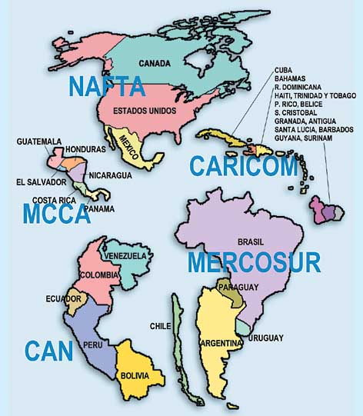
Los territorios dependientes.
Todavía existen territorios en América Latina algunos territorios que están bajo la dominación o protección de otros países europeos. La pequeña isla de Martinica, por ejemplo, es un departamento de ultramar francés. Esto quiere decir que sus habitantes tienen los mismos derechos y deberes que los ciudadanos franceses que viven en Europa. Ocurre lo mismo con la Guayana francesa, que desde 1946 es considerada parte de Francia.
Un caso diferente es el de la isla de Puerto Rico, que es un Estado Libre Asociado de los Estados Unidos. Desde 1917, los puertorriqueños son considerados ciudadanos estadounidenses, pero tiene su propio gobierno y su propia Constitución para tratar los asuntos internos de su país. En cambio, en los asuntos externos el país no posee autonomía y depende de las decisiones del Congreso de los EE. UU. Además, Puerto Rico no posee una moneda propia: para realizar los intercambios comerciales nacionales e internacionales, los puertorriqueños utilizan el dólar estadounidense.

BLOQUES ECONOMICOS DE AMERICA
Los países del continente americano han creado bloques económicos, de acuerdo con su proximidad geográfica. El fin es favorecer el intercambio comercial entre ellos, protegerse comercialmente del resto de países y atraer inversión extranjera.
Tratado de Libre Comercio de América del Norte( NAFTA) .Acuerdo entre Canadá ,Estados Unidos y México su objetivo es alcanzar la libre circulación de bienes servicios y capitales entre los tres países .
Tratado de Libre Comercio Centroamericano (DR CAFTA las siglas son de su nombre en inglés) Acuerdo comercial entre los países centroamericanos Republica Dominicana y Estados Unidos. Su objetivo es el libre comercio de estos países con la primera potencia económica del mundo.
Comunidad Andina: Formada por : Colombia ,Ecuador , Bolivia ,Perú y Venezuela. Es una zona de libre comercio que ha adoptado un arancel externo común .Además busca fomentar el desarrollo industrial de los países andinos.
CARICOM : Es la comunidad del caribe grupo económico integrado por los países caribeños de habla inglesa ,como , Barbados ,Trinidad y Tobago , Jamaica , Belice , y las pequeñas islas de las Antillas menores.
MERCOMUN . Mercado Común Centroamericano (MCCA) Formado por : El Salvador , Guatemala , Honduras , Nicaragua y Costa Rica.
MERCOSUR. Acuerdo de integración y cooperación económica entre los países del cono sur fue fundado por Argentina, Brasil , Paraguay y Uruguay . Casi todos los restantes países sudamericanos , como Chile y Bolivia y desde 2004 Colombia , Ecuador y Venezuela , tienen acuerdos de libre comercio con el Mercosur.

UNASUR
La Unión de Naciones Suramericanas es una organización intergubernamental dotada de personalidad jurídica internacional, integrada por Argentina, Bolivia, Brasil, Chile, Colombia, Ecuador, Guyana, Paraguay, Perú, Surinam, Uruguay y Venezuela, cuyo principal objetivo es construir, de manera participativa y consensuada, un espacio de integración y unión en lo cultural, social, económico y político entre sus pueblos, otorgando prioridad al diálogo político, las políticas sociales, la educación, la energía, la infraestructura, el financiamiento y el medio ambiente, entre otros, con miras a eliminar la desigualdad socioeconómica, lograr la inclusión social y la participación ciudadana, fortalecer la democracia y reducir las asimetrías en el marco del fortalecimiento de la soberanía e independencia de los Estados.
El Tratado constitutivo de UNASUR (TCU) fue firmado el 23 de Mayo de 2008 en el marco de la Reunión Extraordinaria de Jefas y Jefes de Estado y de Gobierno, realizada en la ciudad de Brasilia, Brasil. Desde el 11 de marzo de 2011 el referido Tratado entro en vigencia después de que Uruguay hiciera entrega del documento de ratificación al Gobierno de Ecuador, depositario del referido Tratado. Actualmente los doce Estados firmantes han ratificado el Tratado por sus Congresos Nacionales.

La diversidad de culturas.
Cada uno de los países colonizadores que llegaron a América, como España, Portugal, Francia, Holanda y Gran Bretaña, dejó algunas huellas en el idioma, la religión, las costumbres, las fiestas y la vestimenta de los pobladores locales.
Otra importante influencia cultural en el continente fue la de los africanos. La mayoría de ellos fueron traídos a América durante la época colonial para trabajar como esclavos en las plantaciones o en el servicio doméstico.
En América, las tradiciones europeas y africanas se encontraron con la de los pueblos originarios del continente. En algunos casos se produjo el sincretismo, es decir, una mezcla entre las tradiciones locales y las que llegaron desde otras regiones del planeta. Un ejemplo de sincretismo es el de la religión: en Guatemala o en el sur de México es común ver imágenes de los santos católicos europeos pero con rasgos africanos o mestizos.

La nueva influencia europea y asiática.
Desde fines del siglo XIX y durante todo el siglo XX, algunos países de América latina, como la Argentina, Uruguay y Brasil, recibieron la llegada de gran cantidad de inmigrantes europeos. Las tradiciones culturales de estos inmigrantes se mezclaron con las que ya existían en esos países.
Además, desde mediados del siglo XX, numerosos inmigrantes de países asiáticos, como China, Japón y Corea, se instalaron en América Latina. Los países asiáticos también aportaron algunas de sus tradiciones a los países de la región. Por ejemplo: en la actualidad es común que en las grandes ciudades latinoamericanas, como Buenos aires, se celebre el Año Nuevo Chino.

La Globalización.
En la actualidad, el mundo atraviesa una etapa de globalización, que es una mayor conexión entre lugares, personas, empresas y Estados. El desarrollo de modernos medios de transporte y comunicación, convirtió al mundo en una “aldea global”, porque comienzan a integrarse las culturas de los distintos lugares del planeta. El proceso de globalización comenzó en la década de 1970, con el gran avance que tuvo la tecnología. En esa época mejoraron los sistemas mundiales de transporte, y un tiempo después se generalizó el uso de computadoras. Esa situación permitió que las personas diversas regiones del mundo se conectaran en forma más fáciles, eficiente y barata. De esta manera, se facilitaron el comercio de bienes y el traslado de personas.
En la década de 1990, se generalizó el uso de internet y de los teléfonos móviles. Estas nuevas tecnologías permiten que las personas se enteren al instante de los acontecimientos que ocurren en otros lugares del planeta, o que en un país como la Argentina se compren los mismos productos que se consumen en Rusia, Italia o Tailandia.
Sin embargo, la mayor conexión también genera dependencia entre los distintos países. Los capitales de las empresas y bancos más grandes del mundo están conectados. Por lo tanto, los problemas económicos de un país pueden afectar a muchos otros.
La globalización también posibilita una mayor integración social y cultural, porque ofrece la posibilidad de conocer y disfrutar de las expresiones culturales de diversos lugares del planeta.

La integración regional
En el proceso de globalización, algunos países o regiones del mundo se benefician más que otros. Con el paso del tiempo crecen las diferencias entre los Estados más desarrollados y los que tienen mayores dificultades para modernizar su economía. Para hacer frente a este proceso, los países con características similares decidieron agruparse para comerciar y brindarse ayuda.
Las fiestas populares.
Las fiestas populares son celebraciones en las que la gente se reúne para compartir tradiciones, homenajear a una persona o una deidad, bailar, comer y divertirse.
Los distintos tipos de fiestas.
En América latina existen muchas fiestas populares. Algunas conocidas internacionalmente, como el carnaval de Río de Janeiro, en Brasil, o el de Oruro, en Bolivia. Todos los años llegan personajes de distintas partes del mundo a estos países para participar de esas celebraciones. Otras fiestas populares solo son conocidas a nivel local, y en ellas participa únicamente la gente de un lugar o una región especifica. En Argentina se celebran varias fiestas provinciales y nacionales en las que se conmemora la actividad agrícola o ganadera de la zona. En la localidad de Leones, Córdoba, se celebra la fiesta Nacional del Trigo; en la ciudad bonaerense de Carlos Casares, por su parte, se realiza la Fiesta Nacional del Girasol.
Mezcla de Culturas.
Algunas fiestas populares, como el Día de los Muertos, en México, presentan una fusión de tradiciones. Los orígenes de esta fiesta se remontan a las culturas indígenas que poblaban el actual territorio mexicano antes de la llegada de los españoles. Con los años, esta fiesta se fusiono con las celebraciones católicas de los Fieles Difuntos y del Día de Todos los Santos. Actualmente la fiesta mexicana del Día de los Muertos es reconocida en todo el mundo y ha sido declarada Patrimonio Cultural Inmaterial de la Humanidad por la Unesco.
Las fiestas patrias.
En cada país se celebra fiestas que recuerdan acontecimientos de la historia nacional. Las más importantes son aquellas que conmemoran los procesos de independencia de los países. Para favorecer la integración de las naciones, en muchas ciudades se realizan fiestas que homenajean a otros países.
……………………………………………………………. ………………………………………
1) Completen las oraciones con los conceptos que aparecen a continuación:
Bloque- América- globalización- integración económica- Mercosur- integración
a) Uno de los principales objetivos del _______________ es lograr la ______________ entre distintos países que componen el__________
Además, el Mercosur, buscar comerciar como una unidad ante los demás países del mundo.
b) Actualmente, el mundo atraviesa una etapa de _________________ , que es una mayor____________ entre todos los lugares, personas, empresas y Estados del mundo.
2) Indique AL (AMÉRICA LATINA) o AA (AMÉRICA ANGLOSAJONA), según corresponda:
a) En la mayoría de los países, la lengua oficial e el español.
b) Tiene territorios que están bajo la dominación o protección de otros países, como la isla Martinica.
c) Los países que la integran fueron colonizados por Gran Bretaña y Francia.
d) Abarca todos los países desde México hasta el sur del continente.
e) Algunos de los países que la integran reconocen como oficiales a las lenguas indígenas.
3) ¿Cuáles fueron los países que colonizaron territorio americano?
4) ¿Cuáles fueron los miembros del Mercosur? ¿y de la Unasur?
5) Subrayen la opción correcta.
a) Al proceso de interconexión entre los distintos territorios, Estados y sociedades del mundo se lo denomina Integración/globalización.
b) El desarrollo de tecnologías que favorecieron las comunicaciones y el transporte de bienes y personas impidió/ facilitó el proceso de globalización.
c) El Mercosur/ la Unasur entró en vigencia en 1991, a partir de la firma del Tratado de Asunción.

